Boden – 30 cm Stoffnatur im naturwiss. Unterricht

Boden begreifen
Ich brauche dafür keinen Chemikalienschrank mit molekulareinheitlichen Stoffen hinter Sicherheitsverschluss: Unser Unterrichtsgegenstand ist der Boden.
In fünf großen Plastikblumentöpfen überdauert er seine unterrichtsfreie Zeit irgendwo in den Sammlungsschränken. Er ist vom langen Warten pulvertrocken, in den beiden grau- und rotbraunen Lehm-Varianten mit feinen, in der Variante toniger Lehm mit deutlichen Rissen durchzogen, während die Variante Sandboden bleich und gelangweilt aussieht.
Dabei wird es durchaus nicht langweilig, wenn der Chemieunterricht die Bodenproben zu neuem Leben erweckt.
Der Begriff täuscht ein wenig, denn es sind Böden ohne Humus, ohne organische Streuauflage und Bodenorganismen, lediglich das feine mehr oder weniger Braune aus dem sogenannten B-Horizont, das reine mineralische und damit tote Bodenmaterial. Zum Leben aber wird es dennoch erweckt, indem ich es einen Tag vor dem Unterrichtseinsatz langsam befeuchte, es zum Befühlen und Kneten geschmeidig mache. Die Wasseraufnahme der Bodenproben ist immer ein Erlebnis, es riecht stark erdig, wenn das Wasser die Bodenluft aus den Poren verdrängt. Ein schwaches Zischen ist hörbar und je nach Bodenart geschieht alles sehr schnell oder unendlich langsam.
Der Sandboden verschlämmt oberflächlich, zieht das Wasser gierig und schnell vollständig zu einer stumpfen Feuchtigkeit auf, die Lehmböden brauchen etwas länger und der Tonboden scheint sich irgendwie zu sträuben, trotz der großen Schrumpfrisse dringt das Wasser zunächst kaum ein. Noch nach Stunden ist die obere Schicht weich schlammig und glänzt fettig, während die unteren Schichten beinhart und fast trocken sind.
Kurz vor der Unterrichtsstunde, bevor die Schülerinnen und Schüler zum Kennenlernen der Bodenarten „handgreiflich“ werden, menge ich die Böden in den Töpfen noch einmal gut durch.

Partikelgrößen bestimmen die Bodenart
Lehm kennt jeder – aber wer kann treffend beschreiben, was es ist? Begriffe erlernen die Schülerinnen und Schüler bei diesem Thema durch „Begreifen“ im wahrsten Sinne des Wortes, durch richtiges Anfassen. Sand, Ton und Schluff werden in flachen Schalen dargeboten und befühlt. Sand kennt jeder, und Ton evtl. vom Töpfern, allerdings dann in feuchtem plastischen Zustand, „Schluff“ aber ist für alle neu, fühlt sich an wie Gesteinsmehl. Ich habe aus dem Kaiserstuhl in Baden einen Schuhkarton voll Löss für unsere Schule mitgebracht, unser Vorrat an Löss. Die Schüler lernen schnell zu unterscheiden: Trockener gepulverter Ton bleibt trotz intensivem Reiben in den feinen Fingerrillen von Daumen, Zeige- und Mittelfinger hängen, Schluff dagegen lässt sich gut abpulvern, die Finger bleiben einigermaßen sauber.
So werden auch die definierenden Partikelgrößen einprägsam mitgeteilt:
Sand zwischen 2 mm und 0,063 mm, Ton kleiner als 0,002 mm, also 2 Mikrometer, und Schluff genau dazwischen.
Was aber ist dann Lehm? Den kennt doch jeder. Lehm ist einfach die gute Mischung, in der Sand, Schluff und Ton in bestimmten Anteilgrenzen beieinander sind. Das macht man sich am besten mit einem Dreiecksdiagramm klar. Ohne Angst vor angewandter Mathematik lernen die Schülerinnen und Schüler den Umgang mit dieser Darstellungsmethode. Sie grenzen den Fachbegriff Lehm ein und ordnen Böden mit gegebener Zusammensetzung in das Diagramm ein. In einer späteren Phase werden die Bodenarten Sandboden, Lehmboden und Tonboden in Bezug auf ihre Eigenschaften wie Wasser- und Nährstoffhaushalt, Erwärmung, Bearbeitbarkeit und agrarische Nutzbarkeit miteinander verglichen.

Originale Begegnung
Die Schüler der 10. wissen schon, dass es an diesem Freitagmorgen an das Thema "Boden" geht. Sie haben schließlich festes Schuhwerk anziehen sollen und allerhand Material in die Hände bekommen: Klappspaten, Eimerchen, Zollstock, große Löffel, Plastikdosen mit Deckel. Mitgeführt wird auch etwas Wasser, ein Salzsäurefläschchen und ein Boden-pH-Set.
Die gute Laune kommt sicher nicht vom neuen Thema, eher davon, dass für eine Doppelstunde die graue Monotonie unserer Schule gegen die frische Luft und die Landschaft zwischen Stadtrand und Waldrand ausgetauscht wird.
Zum nächsten Boden ist es nicht sehr weit. Gleich hinter unserem Schulparkplatz ist auf einem angrenzenden Grundstück eine Baustelle eingerichtet. In das Hanggrundstück hat ein Bagger eine Grube gekratzt, die bergseits einen ca. 4 m tiefen Einblick in den Aufbau des Untergrundes freigibt.
Ich lasse die Schüler beschreiben, was sie an dem "Aufschluss" sehen: Die obere Kante wird von der Grasnarbe gebildet. Einige Soden hängen wie Fetzen von der mit Apfelbäumen bestandenen Wiese herab. Aus der bräunlichen Schicht etwa vier handbreit darunter ragen einige Wurzeln - teils geknickt, teils geborsten - in die Luft. Zu welchem Baum mögen die gehören?
Die bräunliche Schicht ist von kleinen Steinplatten und -brocken durchsetzt, die rot sind und sandig wie das Hauptgestein unseres nordosthessischen Berglandes: Buntsandstein.
Weiter unten ist davon noch mehr zu sehen: eine mächtige Schicht aus rötlichen bis hellbräunlichen Steinchen, kantig und plattig, verkittet mit rotbraunem Lehm. Hier überwiegt der Steinanteil. Ich erläutere, dass dieses Material nicht hier entstanden ist, sondern wohl in der Eiszeit aus höheren Gebieten unseres Bromsbergs herabgerutscht ist.
Auf der Sohle der Baugrube wird das anstehende Gestein sichtbar, was die Bauleute gewachsenen Boden nennen. Hier hat der Bagger eine in dicke Quader zerbrochene Buntsandsteinbank freigelegt.
Es geht weiter zum Waldrand, der nur 15 Wegminuten von der Schule entfernt ist. An einer Stelle, wo sich der Waldweg tief in den Hang eingeschnitten hat und das Kiefernwäldchen über der nackten mannshohen Böschung eine scharfe Vegetationsgrenze bildet, bleiben wir stehen.
Die Frage "Was ist eigentlich Boden?" stellt die Schüler vor Schwierigkeiten. Die obere Schicht mit den Pflanzen? Das Braune? Die ganze Böschung? Begriffe wie "Erde" und "Dreck" fallen und zeigen uns, wie arm unsere Sprache ist. Erde heißt doch auch unser Planet. Und Dreck? Ist Waldboden schmutzig? Wir wenden uns dem Aufschluss zu. Mit Spaten und Messer wird die Vegetationskante sauber angeschnitten und die Böschung freigekratzt. Man sieht deutlich eine waagerechte Zonierung, aber auch senkrechte Strukturen. Unter der eigentlichen Pflanzendecke liegen abgestorbene Pflanzenteile: Nadeln, Blätter, kleine Zweigstücke und Früchte, darunter eine torfähnliche Schicht, feucht und schwarzbraun. Es schließt sich eine pulverige bis sandige Zone an, oben graubraun, nach unten immer beige-brauner werdend, die von Wurzeln und kleinen Kanälchen durchzogen ist.
Die unterste und im Profil dickste Schicht ist den Schülern schon vom Bauplatz hinter der Schule bekannt: In zahllose kantige Steinchen aus feinerem und gröberem Sand zerbrochen zeigt sich hier der Buntsandsteinuntergrund. Dicke Wurzeln, die sich zwischen die bröseligen Schuttpakete zwängen, haben wohl das spröde Gestein zum Bersten gebracht. Oder folgen sie nur vorhandenen Klüften auf der Suche nach Halt oder nach Wasser und Nährstoffen?
Die Schüler äußern Vermutungen, so ein Einblick regt an. Ich erläutere, dass der eigentliche Boden diejenige Schicht ist, die über der Gesteinsschicht beginnt und bis unter die Schicht aus verrotteten Pflanzenteilen reicht.
Nun können die ersten Untersuchungen beginnen. An Ort und Stelle lässt sich u.a. durch Knetversuche die Bodenart bestimmen, die Zersetzung des pflanzlichen Auflagematerials verfolgen und Boden-pH sowie Kalkgehalt feststellen.
Die Schüler können das Aufschlussprofil in einer einfachen Skizze festhalten und beschriften. Für die weiterführenden Untersuchungen werden Proben des Mineralbodens, der Streu- und Humusschicht in Beutelchen und Plastikdosen vom Unterrichtsgang mit in die Schule genommen.

Den Boden „entdecken“
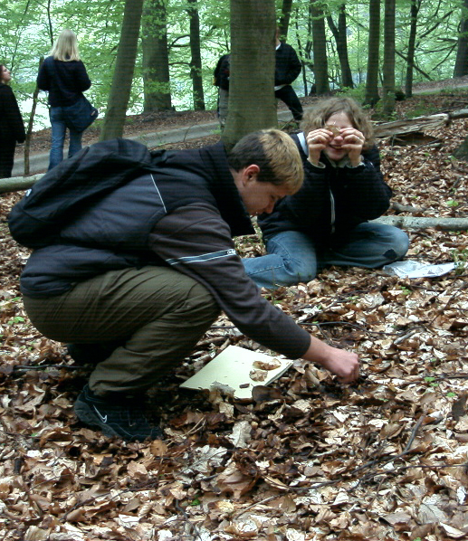
Bei einem anderen Unterrichtsgang standen die aufliegenden Schichten über dem Mineralboden zur Untersuchung vor Ort an. Den Boden „entdecken“ war der formulierte Arbeitsauftrag an die Neuntklässler. In kleinen Gruppen hatten sie auf einer Fläche so groß wie ein Schulheft die Streuschicht des Boden Lage für Lage zu entfernen und in Beuteln getrennt zu sammeln. Das Material sollte später nach dem Grad der Zersetzung und Zerkleinerung geordnet auf einem Poster fixiert werden. Von einem Waldboden unter ausgewachsenen Kiefern sah das Ergebnis natürlich ganz anders aus als von einem Boden unter Buchenbestand, wie er hier in Nordhessen häufig vorkommt.
Die Zersetzung der Laubstreu z.B. eines Buchenwaldes findet ihren Ausdruck in einer klar gegliederten Vertikalzonierung der obersten Bodenschicht (A-Horizont):
Unter den herabgefallenen Blättern, Früchten, Ast- und Rindenstücken, die nur geringe Spuren der Zersetzung aufweisen, finden sich immer weitere Schichten ähnlichen Materials jedoch zerfressen und verdichtet, schließlich - ohne scharfen Übergang - die Vermoderungsschicht, dunkler gefärbt und reich an zerkleinerten und skelettierten Blättern, Kotspuren von Weichtieren, Würmern und Gliederfüßern. Darunter liegt, mit nahtlosem Übergang zu den mineralischen Bodenschichten, die dunkelbraune homogene Humusstoffschicht, deren Bestandteile keine Strukturen des Ausgangsmaterials mehr erkennen lassen.
Eine weitere Tüte mit einer großen Portion Streu- und Humusauflage wird mit zur Schule genommen, um darin in der nächsten Doppelstunde auf die Suche nach größeren und kleineren Bodentierchen zu gehen. Bestimmungsbögen mit Abbildungen und Informationen über das Fress- und Abbauverhalten der kleinen Lebewesen werden dazu bereitgehalten.

Eine Grenzziehung zwischen den beiden Fächern Biologie und Chemie kann hier nur schwer gelingen, da ja gerade der nahtlose stoffliche Übergang von lebendiger zu toter organischer Substanz und der weitere Abbau zu kleinmolekularen organischen und letztlich anorganischen Stoffen Gegenstand der Betrachtung ist.

Kunibert und Gretchen – 2 Regenwürmer im Schaufenster
Das Bild ist einfach anschaulich – und doch unbegreiflich: Ich habe im Wald zwei handvoll Bodenmaterial aus den oberen humosen Schichten aufgenommen und halte es wie in einer Schüssel hin: „Wisst ihr, dass ich mehr Lebewesen in meinen Händen halte als es Menschen auf der Erde gibt?“ Ungläubige Blicke von meinen Neuntklässlern.
Mit der nachstehende Tabelle gebe ich weitere Informationen, merke aber, dass die gigantische Zahl von Individuen allein der Bodenfauna nicht zur Plausibilisierung meiner Behauptung beiträgt. Wo sind die Tierchen? Man sieht ja nichts!

Durchschnittliche Zahl von Bodentierchen
in Wald- und Wiesenböden Mitteleuropas pro dm³
Einzeller (Urtierchen und Algen) | 1.000.000.000
Fadenwürmer | 30.000
Milben | 2.000
Springschwänze 1.000 | 1.000
Räder- und Bärtierchen | 500
Kleine Spinnen, Krebse, Tausendfüssler, Insekten | 100
Borstenwürmer | 50
Regenwürmer | 2

Es hilft nichts, zumindest ein paar Prachtexemplare von Spinnen, Tausendfüßlern, Käfern, Raubmilben und Springschwänzen muss ich den Schülerinnen und Schülern vor Augen führen. Also wird in Plastikbeuteln reichlich Bodenmaterial zusammengekratzt und zur näheren Untersuchung in die Schule mitgenommen. Pinzetten, Lupen, Binokulare und Mikroskope sind in ausreichender Zahl vorhanden und so können die jungen Naturforscher mit Hilfe der ausgegebenen Bestimmungsbögen viele Lebewesen entdecken und bestimmen. Die Abbildungen der Tierchen auf den Bestimmungsbögen sind mit Informationen über die Nahrungsgewohnheiten angereichert, so dass man einen tiefen Einblick in das funktionale System der Bodenbewohner bekommt. Räuber-Beute-Beziehungen werden zusammengestellt, ganze Nahrungsketten aneinander gereiht – eine spannende Geschichte, geht es doch um Leben und Tod, und manchen Schüler reizt es, einmal einen Erd- oder Steinläufer zusammen mit ein paar Collembolen oder Fliegenlarven in eine Petrischale zu bringen ...

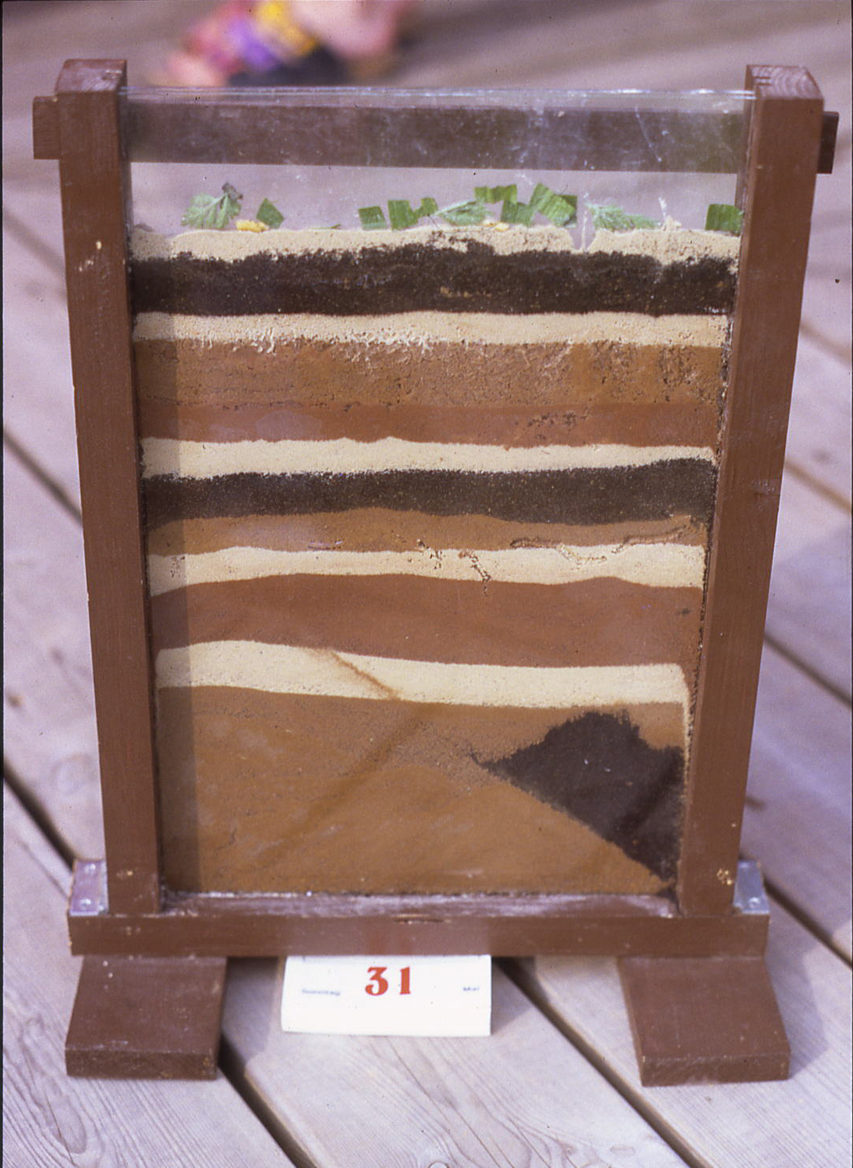
Ich bestehe auf etwas mehr Friedfertigkeit und schlage vor, für den Unterricht in den nächsten Wochen ein Regenwurm-Beobachtungsfenster („Lumbrikoskop“) zu basteln.
Zwei Glasscheiben werden in einen doppelt genuteten Holzrahmen eingelassen, gerade so weit auseinander, wie sich ein Regenwurm maximal „breit machen“ kann, also etwa 8 – 10 mm. Zur Befüllung mit „Boden“ pulverisieren wir verschiedene Erdklumpen von unterschiedlicher Farbe und hellen Löss. Dunkle Blumenerde und feiner Sand werden ebenfalls bereitgehalten. Alles wird durchgesiebt und mit Hilfe eines unten abgeschnittenen Großbriefes zwischen die Glasscheiben „eingetrichtert“. Nun verdichtet man alles durch vorsichtiges Aufstampfen des Fensters und befeuchtet langsam von oben. Zwei Regenwürmer aus dem Garten werden angesiedelt und damit sie etwas zu fressen haben, streuen wir zum Schluss noch zerschnittene Gräser und Blätter oben drauf . In den nächsten Wochen wollen wir sehen wie „Kunibert“ und „Gretchen“ so leben und arbeiten . . .

Er sollte wirklich in keinem Bodenprojekt fehlen: Der Regenwurm, allgemein bekannt, weit verbreitet und in seiner Art, den Boden zu bearbeiten, einzigartig.
Von den ca. 5 t Lebewesen, die sich in einem Hektar gut durchlüftetem Acker- oder Gartenboden befinden, sind 1,5 t Regenwürmer. Sie graben nicht nur den Boden bis in große Tiefe um, erzeugen dabei Lüftungs- und Drainageröhren, sondern zerkleinern auch kräftig die Pflanzenreste, mischen sie mit Mineralsubstanz und scheiden sie als wertvollen Wurmkot aus, der wiederum Zersetzerorganismen als Nahrung dient.
Der Regenwurm wird schnell zum Maskottchen im Unterricht, denn sein kleiner künstlicher Lebensraum zieht nicht nur allwöchentlich die Aufmerksamkeit auf sich, sondern muss gepflegt werden (Feuchthalten, Füttern). Von Woche zu Woche ist das „Arbeitergebnis“ von Kunibert und Gretchen besser zu erkennen: Eine ganze Reihe von größtenteils senkrecht, leicht gewundenen Röhren durchzieht das Zebrastreifenmuster, In den Röhren und auch an der Oberfläche sieht man den Wurmkot, einheitlich graubraun gefärbt und in typischer Formgebung.
Die Schülerinnen und Schüler wundern sich, dass die Würmer bei der Nahrungswahl nicht sehr wählerisch sind. Immer mehr verschwindet von den zerkleinerten Blättern, Gräsern und Apfelschalen, obwohl das Material zum Teil schon verwelkt, verfault oder trocken geworden ist. Vereinzelte Faserreste in den Röhren lassen die Beobachter vermuten, dass der Verzehr von Nahrung wohl unterirdisch stattfindet. So kann man dann erklären, warum auch Bodenschichten einige Dezimeter unter der Oberfläche noch bemerkenswerte Humusgehalte aufweisen können, wie man im Experiment durch „Glühverlust-Messung“ belegen kann.
Mit einem "Regenwurmfenster" können Schüler Einblick nehmen in die Arbeits- und Lebensweise dieser fleißige Bodenbewohner. Sie gewinnen dabei Erkenntnisse über das Zusammenwirken von belebter und unbelebter Natur des Bodens sowie die Auswirkungen auf bodenphysikalische Eigenschaften. Man spürt, dass der Unterrichtsgegenstand Boden ein fächerübergreifendes Arbeiten gleichsam erzwingt.

Luft und Wasser sind schon seit vielen Jahren Unterrichtsgegenstände im naturwissenschaftlichen Unterricht der Sekundarstufen, selbst im Sachunterricht der Grundschulen werden Schülerinnen und Schüler mit den Wesenszügen, der stofflichen Gestalt und den beklagenswerten Verschmutzungen dieser beiden Umweltbereiche konfrontiert. Was aber ist mit der dritten Sphäre, dem Boden? Bedeutet er für unsere Existenz nicht ebensoviel wie Atemluft und Trinkwasser?
Boden ist ein komplexes stoffliches System - das mag Chemielehrkräften, denen die klare Struktur und Formulierbarkeit chemischer Reinstoffe ans Herz gewachsen ist, gegen den Strich gehen. Boden lässt sich nicht mit Summen- oder Strukturformeln beschreiben, sich nicht an Anorganik oder Organik festmachen. Aber Boden ist ganz nach Minss Minssens Buchtitel ein sinnlicher Stoff, ein Stoff zum Anfassen, Riechen und Erleben, ein Stoff, zu dem man eine Gefühl, eine Beziehung aufbaut und der eine bedeutende Rolle im aufgeklärten Natur- und Weltbild spielen muss.

In den Lehrplänen für das Unterrichtsfach Chemie werden einzelne Aspekte zum Thema Boden bisher jeweils nur im Kontext der fachwissenschaftlichen Gliederung thematisiert: Pflanzennährstoffe und Düngemittel im Zusammenhang mit der Ionenlehre oder der Ammoniaksynthese, Kalk als Salz der Kohlensäure oder als technisch bedeutender Rohstoff. Die Kieselsäure und ihre Salze, so bedeutsam sie für die mineralische Struktur unserer Erdkruste auch sind, kommen in der Regel im Chemieunterricht der allgemeinbildenden Schulen nicht vor. Auch die organischen Bodenbestandteile (-->Humus) und ihre Abbau- und Umbauprozesse sind selten Unterrichtsgegenstand in der Chemie oder Biologie.
Die Zugänge zum Thema Boden sind vielfältiger, als es auf den ersten Blick erscheinen mag. Nicht nur über die Arbeit im Schulgarten und in ökologisch orientierten Arbeitsgemeinschaften sondern auch in den naturwissenschaftlichen Fächern Chemie und Biologie können Schülerinnen und Schüler diesen Bereich der Umwelt näher kennen lernen und erschließen. Fächerübergreifende Betrachtungen sind bei dieser Thematik unumgänglich: Kenntnisse über Pflanzen und Tiere, insbesondere über Mikroorganismen, die durch ihre Tätigkeit und mit ihrer Substanz die weitgehend anorganisch-mineralischen Bodenmaterie durchdringen und verändern, geben der Biologie ihren Stellenwert bei diesem Thema. Fragen des menschlichen Umgangs mit dem Boden, seine Inwertsetzung, aber auch seine Bedrohung berühren auch die Fächer Erdkunde und Sozialkunde.
Im Sinne eines projektorientierten Unterrichts müssen Schüler entsprechend ihren Interessen gemeinsam mit den Lehrern einzelne Aspekte und Fragestellungen festlegen.
Die Palette methodischer Möglichkeiten ist recht groß. Physikalisch-mechanische, biologische und chemische Untersuchungen des Bodens stehen in einer Vielzahl zur Verfügung, sind meist einfach zu betreiben und ermöglichen eigenständiges, entdeckendes Lernen.

Aus meinem Unterricht zum Thema Boden habe ich viele Einblicke in die Natur erkundende und erforschende Arbeit von Jungen und Mädchen erhalten. Die starren Fachgrenzen zwischen Biologie, Chemie und Erdkunde waren für die Lernenden und für mich selber, der ich kein Biologielehrer bin, für eine längere Zeit aufgehoben. Das reiche Spektrum an experimentellen Zugängen, an vor-Ort-Betrachtungen und an echtem Naturerleben macht das Thema Boden zu einem guten Stück naturwissenschaftlichem Unterricht.

Literatur:
- Slaby, P., Wir erforschen den Boden, Göttingen und Lichtenau: AOL-Verlag und Verlag die Werkstatt 1988
- Scheffer, F., Schachtschabel, P., Lehrbuch der Bodenkunde, Stuttgart 1976
- Böhlmann, D., Ökophysiologisches Praktikum, Berlin/Hamburg 1982
- Schröder, D., Bodenkunde in Stichworten, Kiel 1972
- B.U.N.D. (Hrsg.), Save our Soils – Informationsmappe 1983

